Ausgangslage (Beispiel): Person A öffnet seine Reservation „Test1“ um irgendwelche Änderungen vorzunehmen. Person B öffnet 2 Sekunden später auch dieselbe Reservation „Test1“ und erhält korrekterweise unter Status/Info die Meldung: Die Reservation wird zurzeit durch <Person> bearbeitet.
Fehler: Zumindest bis und mit Release 3.7b wurde in dieser Situation, für die Person B die ganze Reservationsdetail-Maske „disabled“ angezeigt, dies ist aber heute nicht mehr der Fall. Dies führt dazu, dass man UNTER ANDEREM auf den „Annullieren-Button“ klicken kann und dann wieder die folgende (bis jetzt nur für die Privat-Flag-Situation) Seite fälschlicherweise angezeigt wird:
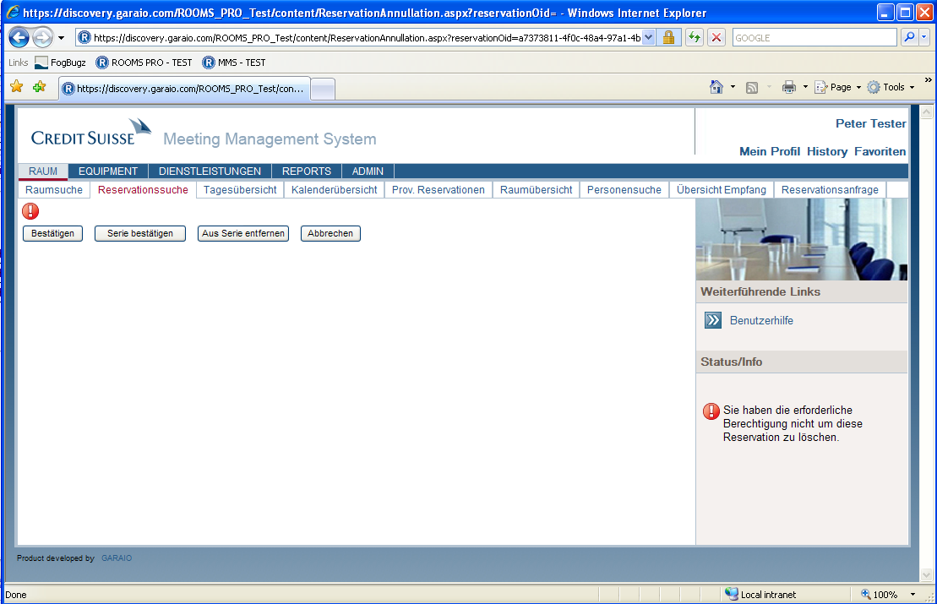
Der Hauptfehler ist aber natürlich, dass das Locking nicht mehr korrekt und vollständig funktioniert.

Problemlösung: Wenn Person A im Reservationsdetail der Reservation „Test1“ ist und Person B z.B. 2 Sekunden später auch ins Reservationsdetail geht, muss die gesamte Maske für Person B gelockt/disabled/ausgegraut sein (siehe untenstehenden Screenshot – Release 3.7b).
